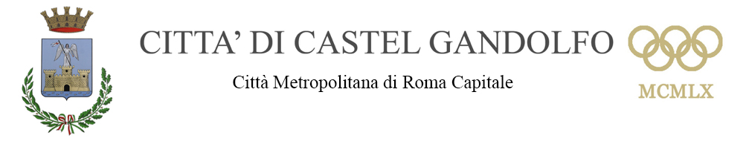

COMUNICATO STAMPA

Aperte le iscrizioni per il concorso Film Festival di scrittura cinematografica

Fino al 19 dicembre prossimo è possibile partecipare al primo concorso dedicato alla scrittura cinematografica che si terrà a Castel Gandolfo.

L’iniziativa, che prende il nome di “Concorso Film Festival di Scrittura Cinematografica”, è organizzata dall’associazione Arte Magica Film Festival ed ha ricevuto il patrocinio del Comune di Castel Gandolfo, della Regione Lazio e della Banca di Credito Coperativo dei Castelli Romani e del Tuscolo.

Al concorso possono partecipare tutte le scuole di cinema e teatro e tutti i cittadini e le cittadine di massimo 30 anni che “hanno voglia di scrivere una storia da tradurre in immagini”, come descritto dall’organizzazione del Festival. Per informazioni e iscrizioni scrivere una mail a artemagicafilmfestival@gmail.com o telefonare al 3389042328.

PER MAGGIORI INFO
Comunicazione Comune Castel Gandolfo
Giulia Agostinelli
+39 3492680649
comunicazionedigitale@comune.castelgandolfo.rm.it

